Chers parents,

Voici les activités proposées pour la semaine du 13 avril. Vous trouverez à la fin du document les bonifications que j’ai ajouté afin réviser ce que nous avons déjà travaillé en classe de septembre à février. Continuez à lire vos courriels et à consulter l’application Classe DOJO afin d’être aviser des activités et des rendez-vous vidéo sur TEAMS avec votre enfant. Je vous souhaite une belle semaine, soyez prudents.

Madame Stéphanie

Le python royal

Consignes à l’élève

* Tu vas visionner une vidéo sur le python royal.
* Avant de commencer, pose-toi ces questions :
  + Que connais-tu des serpents?
  + En as-tu déjà vu un vrai?
* Maintenant, apprends-en plus ou confirme ce que tu sais déjà en regardant cette [vidéo sur le python royal](https://www.facebook.com/zoogranby/videos/206306417291087/).
* Écris une ou deux phrases sur ce qui t’impressionne chez cet animal.
* Tu peux ensuite prendre de la pâte à modeler et créer un python royal.
* Prends une photo de ta création si tu le peux et envoie-la à quelqu’un par courriel.

Matériel requis

* Un ordinateur, une tablette ou un téléphone cellulaire pour visionner le documentaire.
* De la pâte à modeler.
* Un téléphone cellulaire pour prendre une photo (si quelqu’un en a un à la maison).

|  |
| --- |
| Information à l’intention des parents  À propos de l’activité  Votre enfant s’exercera à :   * Visionner un documentaire; * Connaître le python royal; * Écrire des phrases complètes à l’aide de mots connus.   Vous pourriez :   * Visionner le documentaire avec votre enfant; * Aider votre enfant à composer des phrases complètes. |

When I Grow Up, I Want to Be

Consignes à l’élève

* Visionne la vidéo de la première chanson et écoute attentivement les paroles.
* Visionne-la une deuxième fois et chante les paroles.
* Visionne-la une troisième fois, chante les paroles et imite les gestes.
* Visionne la vidéo de la deuxièmechanson et écoute attentivement les paroles.
* Visionne-la une deuxième fois et chante les paroles.
* Visionne-la une troisième fois, chante les paroles et imite les gestes.
* Réfléchis à ta participation. (*Est-ce que tu as chanté en anglais? Est-ce que tu as fait les gestes? Est-ce que c’était facile pour toi de chanter cette chanson et de faire les gestes? Pourquoi?*)
* Crée une version personnalisée de la chanson.
* Écris le titre suivant sur une feuille : *When I Grow Up, I Want to Be…*
* À partir des chansons visionnées, choisis trois métiers que tu aimerais faire quand tu seras grand ou grande.
* Écris les noms de ces métiers sur ta feuille et dessine-toi faisant ces métiers.

Matériel requis

* Clique [ici](https://www.youtube.com/watch?v=gSBNSJvOmY8) pour visionner la vidéo de la premièrechanson.
* Clique [ici](https://www.youtube.com/watch?v=wKfrbnRRD-k) pour visionner la vidéo de la deuxièmechanson.

|  |
| --- |
| Information à l’intention des parents  À propos de l’activité  Votre enfant apprendra du vocabulaire en anglais lié aux occupations en chantant deux chansons et en effectuant, lorsque cela est pertinent, les gestes appropriés. Il s’exercera à écouter et à comprendre un texte, à répéter les mots, à pratiquer sa prononciation, à faire les gestes liés aux actions décrites et à créer une version personnalisée du texte de la chanson.  Vous pourriez :   * Lui demander de répéter les mots et l’aider à bien les prononcer; * Lui faire remarquer que certains mots sont similaires en français et en anglais (ex. : *doctor/* docteur, *chef/*chef); * Le questionner sur la signification de certains mots de la chanson (ex. : *firefighter, soccer player, teacher, doctor, painter, chef, police officer / policeman, astronaut, engineer, scientist, pilot, zookeeper* “*What do you want to be?*”, “*I want to be…*”). |

Source : Activité proposée par les conseillères pédagogiques Bonny-Ann Cameron, Commission scolaire de la Capitale; Lisa Vachon, Commission scolaire des Appalaches; Émilie Racine, Commission scolaire de Portneuf et Dianne Elizabeth Stankiewicz, Commission scolaire de la Beauce-Etchemin.

La chasse aux solides

Consignes à l’élève

* Cherche des solides cachés dans ta maison.
* Pour chacun des solides nommés par ton parent, trouve au moins un objet qui a la même forme.
* Explique à ton parent pourquoi cet objet représente un solide.

Matériel requis

* La liste des solides à trouver dans la maison est à la page suivante. Elle contient des exemples d’objets.

|  |
| --- |
| Information à l’intention des parents  À propos de l’activité  Le but de cette activité est de trouver, à l’intérieur de la maison, des objets représentant différents solides. Cette activité peut être réalisée avec les enfants de 1re et de 2e année.  Votre enfant s’exercera à :   * Comparer des objets ou des parties d’objets de son environnement avec des solides qu’il a peut-être vus en classe (boule, cône, cube, cylindre, prisme et pyramide).   Vous pourriez :   * Circuler dans la maison avec votre enfant pour trouver des objets qui correspondent à des solides; * Demander à votre enfant si des objets présents dans votre quartier peuvent être considérés comme des solides; * Demander à votre enfant de dessiner les objets; * Visionner une capsule au sujet des solides en vous rendant sur le site [Les fondamentaux](https://lesfondamentaux.reseau-canope.fr/discipline/mathematiques/solides/tri-prismespyramides/distinguer-prisme-et-pyramide.html). |

Annexe – Liste des solides

Boule

Exemples d’objets : orange, ballon, boule de quilles

Cône

Exemples d’objets : cornet de crème glacée, entonnoir

Cube

Exemples d’objets : dé, cube de Rubik, bloc

Cylindre

Exemples d’objets : rouleau de papier hygiénique, rouleau d’essuie-tout

Prisme

Exemples d’objets : boîte de mouchoirs, bloc LEGO

Pyramide

Exemples d’objets : bibelot d’une pyramide maya, module de parc

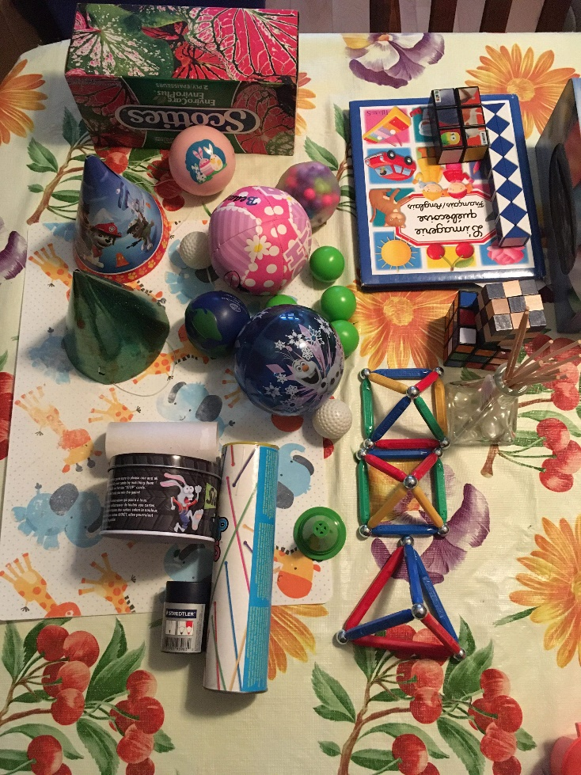

**Exemples d’objets récupérés par des enfants de 2e année**

La construction de solides

**Consignes à l’élève**

* Construis les solides demandés en utilisant leur modèle de développement. (Les modèles de développement des solides se trouvent aux pages suivantes.)
* Identifie les caractéristiques de chacun des solides et explique pourquoi ils portent ce nom.

**Matériel requis**

* Une paire de ciseaux.
* Un bâton de colle ou du ruban adhésif.

|  |
| --- |
| Information à l’intention des parents  À propos de l’activité  Le but de cette activité est de construire différents solides et d’identifier leurs caractéristiques. Certains des solides construits pourraient être réutilisés pour d’autres activités. Cette activité peut être réalisée avec les enfants de 3e et de 4e année.  Votre enfant s’exercera à :   * Construire des prismes et des pyramides (cube, prisme à base triangulaire, prisme à base carrée, prisme à base rectangulaire, pyramide à base triangulaire, pyramide à base carrée); * Décrire des prismes et des pyramides à l’aide du nombre de sommets, d’arêtes et de faces.   Vous pourriez :   * Demander à votre enfant s’il y a des objets présents dans la maison ou dans le quartier qui pourraient être des solides; * Demander à votre enfant de dessiner le développement du solide pour le construire; * Demander à votre enfant de colorier chacune des faces identiques d’une même couleur; * Demander à votre enfant d’identifier les caractéristiques des solides une fois construits (sommets, arêtes, faces); * Visionner une capsule au sujet des solides en vous rendant sur le site [Les fondamentaux](https://lesfondamentaux.reseau-canope.fr/discipline/mathematiques/solides/tri-prismespyramides/distinguer-prisme-et-pyramide.html). |

Annexe – La pyramide à base triangulaire

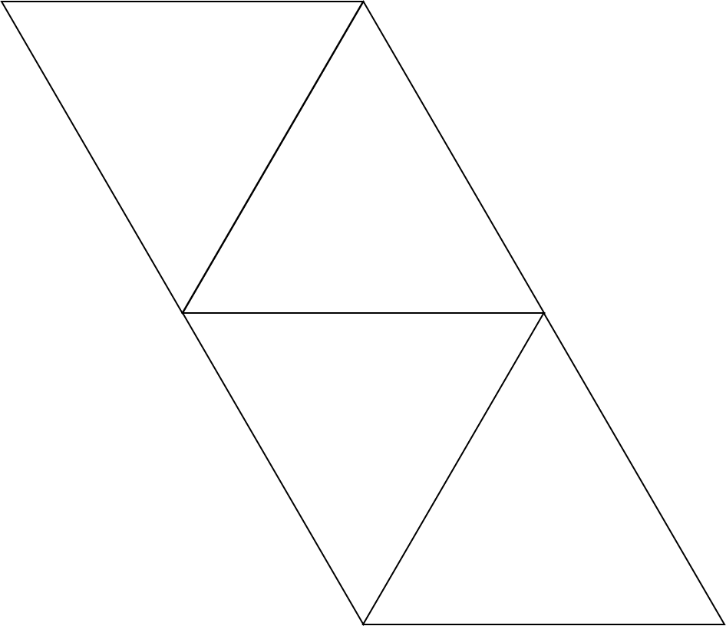

Après avoir assemblé cette pyramide à base triangulaire, inscris les nombres de 1 à 4 sur ses faces.

Annexe – La pyramide à base carrée

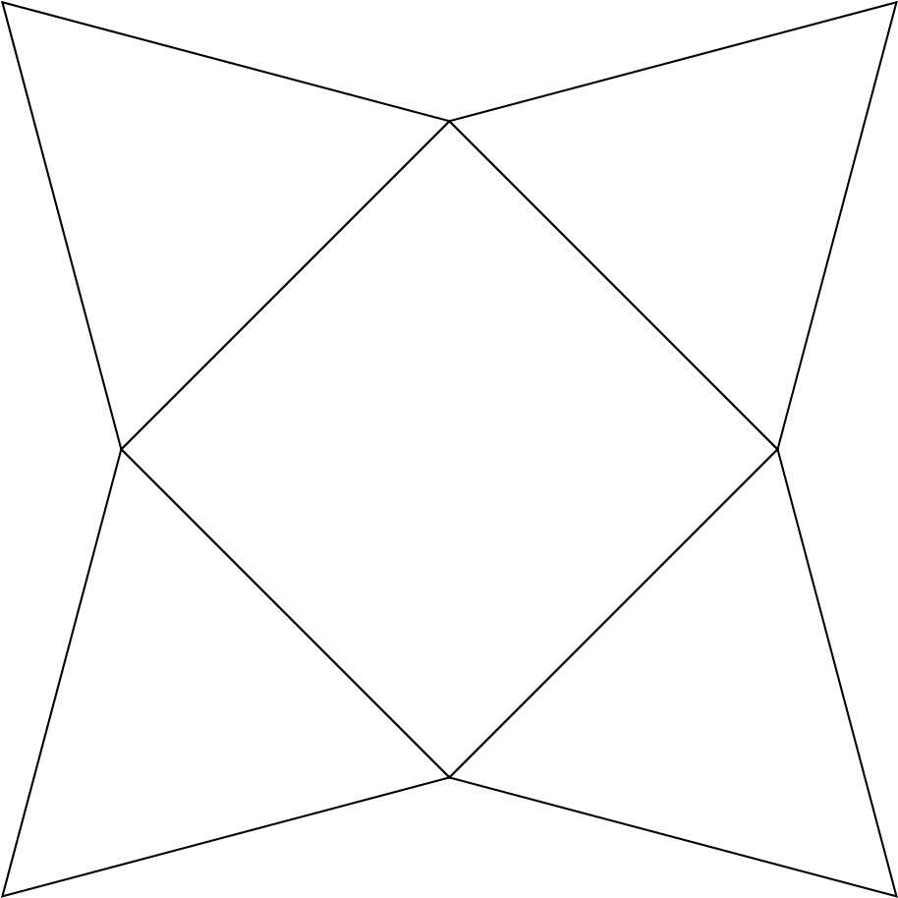

Annexe – Le cube

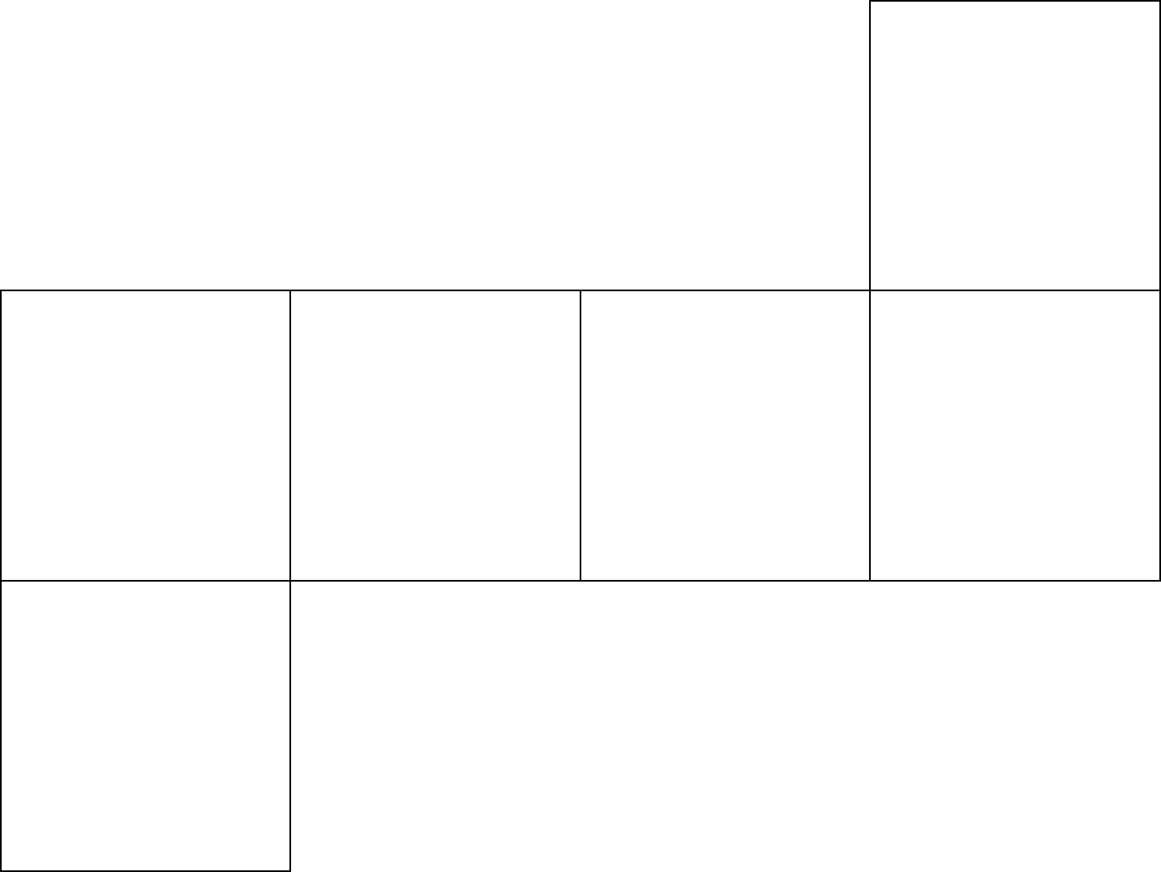

Après avoir assemblé ce cube, inscris les nombres de 1 à 6 sur ses faces.

Annexe – Le prisme à base triangulaire

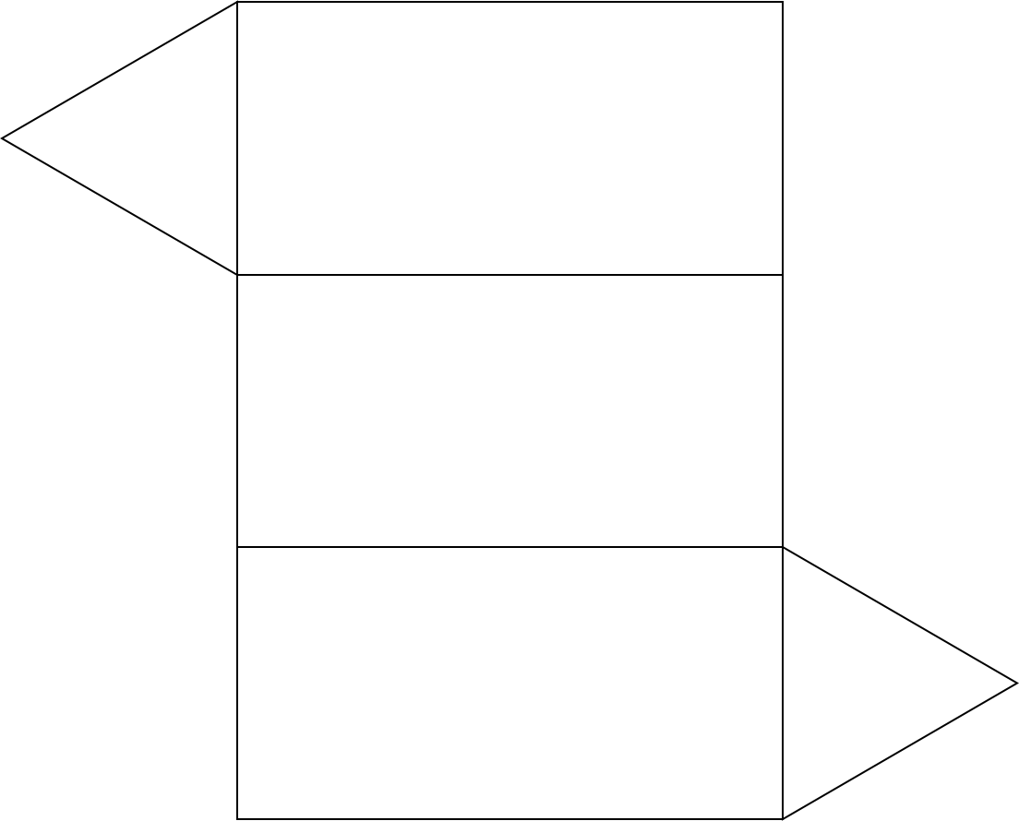

Annexe – Le prisme à base carrée

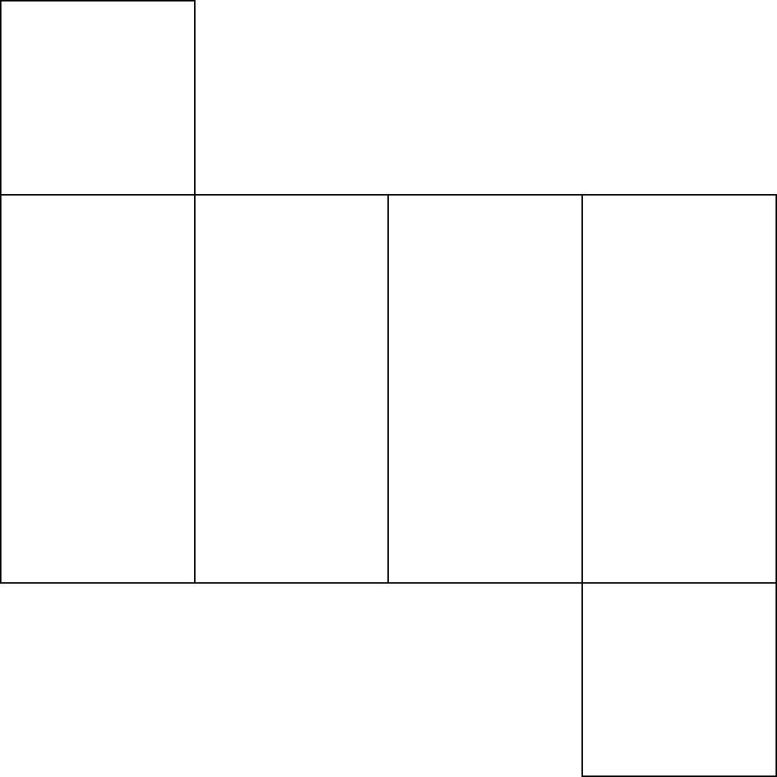

Annexe – Le prisme à base rectangulaire



Le bulletin météo

**Consignes à l’élève**

Tu seras désormais responsable de faire le bulletin météo pour ta famille. Ainsi, tous auront les bonnes informations pour bien se vêtir lors des sorties pour prendre l’air. Lis les consignes données sur le document intitulé *Bulletin météo* pour devenir un excellent présentateur ou une excellente présentatrice météo.

Matériel requis

* Fiche *Les mots de la météo* (des mots utiles pour parler de météo).
* Papier et crayons, thermomètre extérieur (facultatif).

|  |
| --- |
| Information à l’intention des parents  À propos de l’activité  Votre enfant est invité à faire un bulletin météo du jour destiné à sa famille. Il utilisera un vocabulaire précis, à la manière des présentateurs des bulletins de la télé ou de la radio. Cette activité est également offerte aux enfants de 4e année. Si vous en avez, c’est l’occasion de travailler en équipe.  **Préparation**  Pour se préparer, votre enfant va regarder un bulletin météo à la télévision ou en écouter à la radio en vue de faire son propre bulletin.  **Création du bulletin météo**  Une fois que l’enfant a pris connaissance d’un bulletin météo, on lui demande d’observer le temps qu’il fait à l’extérieur. Il peut noter ou dessiner sur une feuille quelques éléments : sensation de chaleur ou de froid, présence de vent, présence et forme des nuages et précipitations. Si vous n’avez pas de thermomètre extérieur, l’enfant utilise les données des médias, toutefois, on lui demande de sortir dehors pour juger de ce qu’il ressent. On complète par la prévision météo du jour qu’on trouve à la télé, à la radio, sur un site ou une application. Finalement, l’enfant peut ajouter des recommandations quant à l’habillement approprié ou aux activités du jour.  Ce bulletin sera affiché à un endroit stratégique (ex. : sur le frigo ou près des manteaux et des bottes). L’enfant peut le présenter en début de journée ou avant une sortie. Et pourquoi ne pas présenter ce bulletin aux grands-parents ou à la famille élargie? L’activité sera encore plus authentique! On peut intégrer cette activité à une routine quotidienne.  Pour en savoir plus : <http://stprimaire.csdm.qc.ca/science-et-techno-en-famille/le-bulletin-meteo/>. |

Annexe – Bulletin météo

Consignes à l’élève

Depuis toujours, on parle de la pluie et du beau temps. Le temps qu’il fait à l’extérieur nous intéresse et nous fascine. Il a une influence importante sur nos activités familiales. Tu es invité à prendre en main le bulletin météo familial et à bien informer tout ton monde!

La préparation du bulletin météo

Pour bien te préparer, écoute quelques bulletins météo à la télé ou à la radio. Tu devras faire ton bulletin comme les météorologues. Note les mots utilisés et leur façon de faire! Au besoin, utilise la fiche *Les mots de la météo*.

Voici quelques étapes à respecter pour faciliter ta présentation.

* Tu dois d’abord sortir à l’extérieur et faire les observations suivantes :
* La température : froid, frais, doux, chaud (ajoute la mesure de la température si tu as un thermomètre à la maison);
* La présence de vent : léger, fort, violent, rafale, bourrasque;
* La présence et la forme des nuages;
* Les précipitations : utilise leur vrai nom! Exemples : pluie, neige, grêle, pluie verglaçante.
* Parce que la météo peut changer à tout moment, tu peux compléter tes observations par les prévisions qui sont faites pour le reste de la journée. Tu pourras trouver ces prévisions dans les bulletins météo à la télé, à la radio, sur un site ou une application.
* Prépare ton bulletin en y ajoutant une recommandation. Voici des exemples de recommandations : Les vêtements à porter aujourd’hui devraient être chauds puisqu’il fait froid! Il serait préférable de sortir en avant-midi puisqu’il pourrait pleuvoir en après-midi.

Ton bulletin météo pourra être affiché sur le réfrigérateur ou à l’endroit où vous placez les manteaux et les bottes. Il faut qu’il soit compris de tous les membres de la famille : utilise du texte ou des illustrations, ou les deux!

Pour aller plus loin…!

La météo t’intéresse et tu veux en faire plus? Voici une suggestion :

* Utilise la fonction « dictaphone ou vidéo » pour préparer un bulletin météo!

Annexe – Les mots de la météo

Voici une liste de mots que tu peux utiliser lorsque tu parles de la météo.

|  |  |
| --- | --- |
| La température  *Une journée…* | **Froide** : La sensation de la température sur notre corps est froide, on a besoin d’un manteau pour se couvrir.  **Fraîche** : Une sensation de froid léger, on a besoin d’une veste légère.  **Douce** : La sensation de la température sur notre corps est agréable.  **Chaude** : Une sensation de chaleur sur notre corps. |
| Le vent  [Cette photo](https://fr.wikipedia.org/wiki/Mistral_%28vent%29) par Auteur inconnu est soumise à la licence [CC BY-SA](https://creativecommons.org/licenses/by-sa/3.0/) | **Calme** : On ne sent presque pas de vent sur le visage.  **Brise** : On sent le vent sur le visage; les feuilles et les brindilles bougent légèrement.  **Fort** : Les grosses branches sont agitées. On entend le vent siffler.  **Violent** : La marche contre le vent devient difficile.  **Rafale** : Coup de vent violent et bref. |
| Les nuages  *Le ciel est …* | **Clair** : Absence de nuages dans le ciel.  **Nuageux** : On distingue les nuages et leurs contours.  **Couvert** : Des nuages couvrent le ciel; le ciel est uni sans démarcation. |
| Les précipitations | **Pluie** : Gouttes d’eau qui tombent des nuages vers le sol.  **Bruine** : Petite pluie fine.  **Neige**: Flocons de cristaux.  **Grêle** : De la neige en grains, en billes.  **Pluie verglaçante :** Pluie qui gèle quand elle arrive au sol. |

Annexe – Modèle de fiche d’observation de la météo

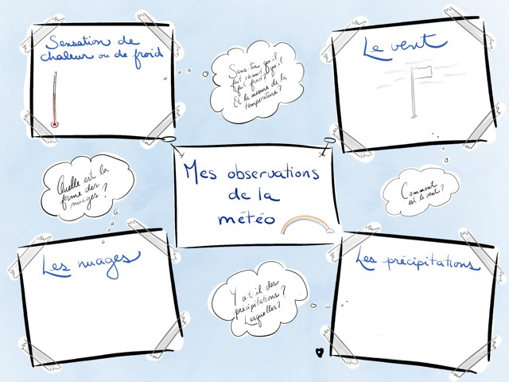

La sécurité à vélo et en trottinette

Consignes à l’élève

* Consulte les informations concernant la sécurité à vélo et en trottinette.
* Est-ce que tu connaissais ces consignes?
* Déplace-toi à vélo ou en trottinette à proximité de chez toi. Attention, aucun regroupement d’amis n’est permis. Reste avec un membre de ta famille.
* Fais un retour avec tes parents sur le déroulement de l’activité.
* Consulte ce [document](https://docs.google.com/presentation/d/e/2PACX-1vQhrp1frLlehFRg8Jk6npKxOqEXXYmtoXsCgIudpk9dHdITOh98dPkcmtSMnpFm2IY0-mR1TSzn3Gnc/pub?start=false&amp;loop=false&amp;delayms=3000&slide=id.g729b723d77_0_55) pour effectuer les activités.

Matériel requis

* Une bicyclette ou une trottinette.

|  |
| --- |
| Information à l’intention des parents  À propos de l’activité  Votre enfant s’exercera à :   * Se questionner relativement aux règles de sécurité concernant le vélo et la trottinette; * Se déplacer à vélo ou à trottinette, à proximité de la maison; * Respecter les règles de sécurité.   Vous pourriez :   * Soutenir votre enfant en le questionnant sur les comportements sécuritaires; * Rappeler les règles à votre enfant; * Faire les activités avec lui. |

Les traces du passé : la chute Kabir Kouba

Consignes à l’élève

Cultive ton désir d’apprendre :

* Écoute la chanson [Kabir Kouba](https://www.youtube.com/watch?v=7RCleXB2Y8E) et tente de déterminer le sens des paroles.
* Identifie les éléments suivants qui sont abordés dans la chanson :
* Une trace de la spiritualité autochtone;
* Différentes caractéristiques territoriales du territoire des Wendats.
* À l’aide des ressources à ta disposition ou avec l’aide d’un adulte, réalise un croquis (dessin) du paysage que tu imagines en écoutant la chanson.
  + - * + Au besoin, consulte des images ou des photographies de la chute Kabir Kouba.

Si tu veux aller plus loin :

* Réalise l’activité [*Comment vivaient les Iroquoiens au moment de l’arrivée de Jacques Cartier?*](https://drive.google.com/file/d/1zAb96QLeyZ4TgzyYECqzgNukp6q4C8_e/view?usp=sharing)élaborée par le Service national du RÉCIT de l’univers social.

Matériel requis

Selon le choix des parents et des élèves et selon la disponibilité des ressources, voici ce qui est utile :

* Matériel d’écriture (papier, carton, crayons, etc.);
* Matériel d’impression;
* Appareil électronique muni d’une connexion Internet.

|  |
| --- |
| Information à l’intention des parents  À propos de l’activité  L’étude de l’histoire et de la géographie permet la découverte de traces laissées par les sociétés du passé sur le territoire. L’ensemble des groupes qui l’ont occupé l’ont aménagé selon leurs besoins et les moyens qu’ils avaient. |

Source : Activité réalisée avec la collaboration des membres du conseil d’administration du Groupe des responsables de l’univers social (GRUS)

La chasse aux œufs

Consigne à l’élève

Crée tes propres œufs en utilisant la technique du dessin à main levée (voir le document en annexe à la page suivante).

Matériel requis

* Feuille blanche ou de couleur unie.
* Crayon de plomb.
* Gomme à effacer.
* Ciseaux.
* Facultatif : crayons de couleur (feutres, pastels gras, etc.).

|  |
| --- |
| **Information à l’intention des parents**  À propos de l’activité  Votre enfant s’exercera à :   * Tracer à main levée pour créer des œufs tout en révisant certaines connaissances en arts plastiques.   Vous pourriez :   * Vérifier la compréhension des consignes de l’activité; * Participer à la chasse aux œufs avec votre enfant à la fin de l’activité. |

Source : Activité proposée en collaboration avec les commissions scolaires de Montréal et de Laval.

**Annexe – La chasse aux œufs**

Recherche d’idées par l’observation

Observe attentivement un vrai œuf et décris sa forme, la couleur de sa coquille, sa texture, etc.

Selon toi, de quelle forme est l’œuf? De **forme arrondie[1]** (composée de courbes : ) ou de **forme angulaire** (composée d’angles : )?

**Le savais-tu?**

L’œuf est un symbole utilisé par de nombreuses cultures et civilisations dans les histoires où il est question de la création de la vie. D’ailleurs, des œufs d’autruches décorés de motifs géométriques ont été trouvés dans les tombes d’anciens rois d’Égypte. (Source : Wikipédia.)

Étapes de réalisation

* Utilise une feuille de papier de couleur unie sans motif.
* Sur la feuille, trace au crayon de plomb le contour de quelques œufs de différentes grosseurs.
* Avec des crayons de couleur ou ton crayon de plomb, décore les œufs en utilisant des motifs de ton choix et des lignes de différentes largeurs (**lignes minces et larges** : ).
* Découpe les œufs avec des ciseaux en suivant le tracé (contour) que tu as fait. Tu peux demander l’aide d’un adulte pour cette étape.
* Voilà! Tu peux exposer tes œufs chez toi!

Si tu veux aller plus loin…

* Trouve du carton rigide (carton de boîte), mais que tu pourras quand même découper facilement avec tes ciseaux.
* Colle les dessins de tes œufs sur ce carton à l’aide d’un bâton de colle ou de colle liquide.
* Découpe ensuite tes œufs. Ces derniers sont maintenant plus solides et prêts pour la chasse aux œufs.
* Organise une chasse aux œufs pour tes frères et sœurs ou tes parents. Cache bien tes œufs dans la maison et détermine avec eux un moment où ils seront disponibles pour participer à ta chasse aux œufs.

J’invente mon histoire de marionnettes

Consigne à l’élève

Invente une courte histoire et joue cette histoire en utilisant des marionnettes.

Matériel requis

Le matériel sera différent selon le type de marionnettes et de castelet (petit théâtre) que tu choisiras de fabriquer (voir les étapes de réalisation à la page suivante).

* Pour les marionnettes :
  + Gant à vaisselle, papier, crayons, mitaines à four ou chaussettes, boutons, carton, tissu, laine, ouate, ustensiles de cuisine, pistolet à colle chaude, colle en bâton.
* Pour le castelet :
* Boîte de carton, chaise, table, tissu.

|  |
| --- |
| Information à l’intention des parents  À propos de l’activité  Votre enfant s’exercera :   * À inventer et à jouer une histoire en utilisant des marionnettes.   Vous pourriez :   * Vérifier la compréhension des consignes de l’activité; * Aider votre enfant à concevoir ses marionnettes et son castelet; * Jouer un personnage avec lui; * Demander à votre enfant de vous présenter son histoire; * Filmer sa présentation ou en prendre des photos et partager ces images avec ses amis et ses grands-parents. |

Source : Activité proposée en collaboration avec la Commission scolaire des Affluents.

**Annexe – J’invente mon histoire de marionnettes**

**Recherche d’idées**

* Trouve un titre pour ton histoire.
* Choisis les personnages de ton histoire. Invente un nom et au moins une caractéristique à chacun (ex. : Tod le dragon, magicien, volant).
* Dessine le lieu où se déroule ton histoire (ex. : dans un château, dans les montagnes).
* Pense à ce que feront tes personnages. *Quelles aventures ou quels obstacles devront-ils surmonter? Que découvriront-ils?* À toi de choisir…

**Étapes de réalisation**

* Choisis le type de marionnettes que tu veux confectionner. Par exemple, tu peux fabriquer :
* Des marionnettes à doigt (en coupant les doigts d’un gant à vaisselle et en dessinant ton personnage dessus, ou simplement en dessinant ton personnage sur un bout de papier et en l’enroulant autour de ton doigt);
* Des marionnettes à gueule (en utilisant de vieilles chaussettes ou des mitaines de four sur lesquelles tu ajoutes des yeux en boutons, des cheveux en ouate ou en laine, etc.);
* Des marottes (en utilisant des fourchettes à fondue ou d’autres ustensiles de cuisine sur lesquels tu colles des images en papier des personnages).
* Fais un premier exercice en faisant bouger tes marionnettes, en les rendant vivantes :
* Amorce un mouvement de respiration pour chacune de tes marionnettes;
* Fais-les bouger lentement d’avant en arrière, de gauche à droite, de haut en bas;
* Fais un second exercice en travaillant les voix de tes marionnettes :
* Explore différentes voix en respectant la caractéristique de chaque personnage;
* Pense que la marionnette qui parle bouge et que celle qui écoute demeure immobile.
* Prépare ton castelet (ta petite scène). Tu peux le fabriquer de différentes façons :
* En utilisant une table recouverte d’un tissu (cela te permettra de te cacher derrière);
* En prenant une chaise (le dossier recouvert d’un tissu te servira de cadre et tu pourras t’appuyer sur le siège);
* En utilisant une boîte ou un autre objet qui pourra te servir de cadre ou d’appui pour la manipulation de tes marionnettes.
* Répète ton histoire dans ton castelet avec tes marionnettes.

**Si tu veux aller plus loin…**

Tu peux utiliser une musique pour souligner l’entrée et la sortie des marionnettes et ajouter des effets sonores pour soutenir les actions de ton histoire. Voici des liens où tu peux voir des marionnettes : <https://vimeo.com/7551444> et <https://www.youtube.com/watch?v=zA2vpwvyZCY>.

Augustine

Consigne à l’élève

Écoute bien l’histoire qui te sera racontée pour comprendre ce qui arrive aux personnages.

Tu pourras :

* Avec un adulte, expliquer dans tes mots ce que tu as ressenti par rapport à ce qui s’est passé dans l’histoire;
* Dire ce que tu as aimé ou moins aimé et pourquoi.

Envie d’aller plus loin?

* Téléphone à tes grands-parents et raconte-leur l’histoire d’Augustine.

Matériel requis

Ressource numérique gratuite (Radio-Canada Jeunesse) :

* Livre audio [Augustine](https://ici.radio-canada.ca/premiere/livres-audio/arts/105729/augustine).

|  |
| --- |
| Information à l’intention des parents  Avec votre enfant, écoutez le livre audio [Augustine](https://ici.radio-canada.ca/premiere/livres-audio/arts/105729/augustine).  À propos de l’activité  Par la discussion en famille, votre enfant s’exercera à :   * Se faire une opinion sur un sujet; * Partager son opinion de façon claire en respectant la chronologie des événements de l’histoire.   Vous pourriez :   * Rappeler à votre enfant ce qu’est la reconnaissance de l’autre : le besoin qu’a chaque personne de se sentir acceptée telle qu’elle est, de savoir que sa parole compte, qu’elle peut s’exprimer librement et qu’elle sera écoutée et traitée avec respect; * Mener, avec votre enfant, une discussion sur les émotions d’Augustine (joie, peu, déception, crainte). |

**BONIFICATIONS groupe 988**

**Semaine du 13 avril 2020**

**Bonifications :**

Français- *Lecture* : Rendez-vous sur le site de la BAnQ <http://jeunes.banq.qc.ca/pj/> ou encore sur le site de Boukili <https://boukili.ca/fr> pour faire le plein de nouvelles lectures. Cette semaine, nous allons revoir les caractéristiques physiques des personnages et si tu te sens prêt et capable tu peux trouver quelques traits de caractère. Cet exercice peut également se faire avec un épisode de ta série télévision préférée ou avec un film d’animation. Regarde dans ta BO « outils lecture » afin de t’aider à bien différencier les deux. L’aide-mémoire sera également redéposé sur Classe DOJO. Utilise une feuille ou un petit cahier pour faire le travail. Seul ou avec un membre de ta famille, choisis un personnage, écris son nom et dessine le si tu en as envie. Ensuite, identifie ses caractéristiques physiques et sur une autre page ses traits de caractère. Tu peux m’envoyer une photo de ton travail sur TEAMS ou sur DOJO.

Français- *écriture* : Cette semaine, je t’invite à faire des périodes d’étude de mots de vocabulaire comme en classe à la maison. Choisis une ou des listes de mots dans ta BO « section outils écriture » et amuse-toi à les écrire avec des lettres de bois (jeu de Scrabble), des billes à collier, de la pâte à modeler, des crayons à fenêtre… Tu peux les écrire à l’envers. Ex : maison…nosiam ! Par la suite, tu peux composer 2 à 5 phrases avec ta banque de mots. Tu peux utiliser l’ordinateur et Lexibar.

Mathématiques :

* **Numération** : En classe, nous avons travaillé les nombres de 0 à 999 et 0 à 9999 (selon le rythme de chacun). Dans ta BO, choisi une grille de nombres mélangés et demande à un membre de ta famille de te les dicter ou de te les faire lire.
* **Additions**: Je te propose un jeu avec des dés afin de travailler tes additions avec ou sans retenues. Tu utilises de 2 à 4 dés. Chaque dé représente une position différente du nombre. (centaines/dizaines/unités) Tu les brasses une première fois (par exemple 562) et une deuxième fois (156). Tu écris ton addition, 562+156=. À l’aide de ton tableau de numération, tu effectues l’opération.

**Univers social**

* **Identique, semblable ou différent :** Cette année, nous avons écouté quelques bouts épisodes de la série Les filles de Caleb. Suite au visionnement, tu devais trouver ce qui était identique, semblable ou différent entre notre façon de vivre en 2020 et la leur en 1900.

Je t’invite à visionner une série ou un film d’époque (historique) et de nommer à tes parents ce qui est identique, semblable ou différent en ce qui concerne l’habillement, les moyens de transport, l’alimentation, les habitations, la vie et le rôle des enfants…

1. Les éléments en **caractères gras** sont des connaissances ciblées en fonction du cycle de l’élève.